I djeca mogu naučiti pružanje prve pomoći!
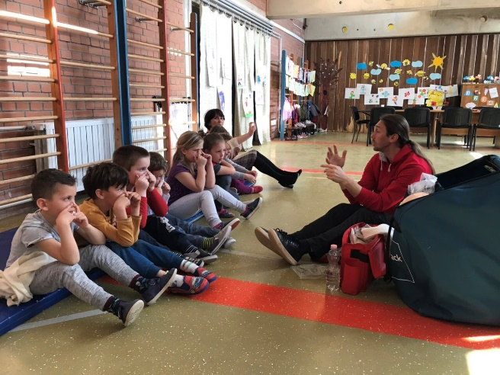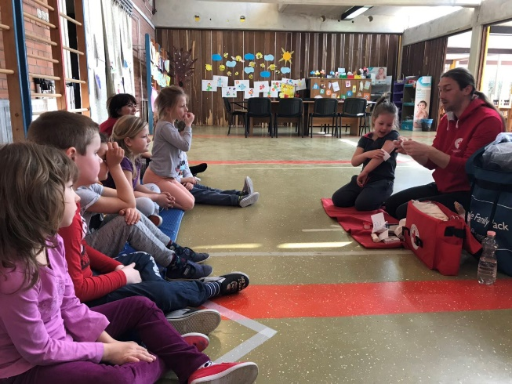

Od odraslih se očekuje da svakodnevno procjenjuju što je dobro, a što opasno za dijete i da kada je u pitanju njihova sigurnost ništa ne prepuštaju slučaju.
Uzimajući u obzir sigurnost i zaštitu djece potrebno im je osvijestiti potencijalne rizike od ozljeda u njihovom svakodnevnom okruženju, ali jednako je važno pripremiti ih kako bi mogli učinkovito reagirati u situacijama kada se ozljeda dogodi. Stoga je od iznimne važnosti da od najranije dobi savladaju vještinu prve pomoći kako bi je s godinama usavršavali.
U želji da djeca predškolske dobi ovladaju takvim znanjima, Crveni križ Poreč i Dječji vrtić „Radost“ Poreč zajedno su ovih dana organizirali edukativne radionice.
U edukaciju pružanja prve pomoći bili su uključeni svi predškolci, njih 90. Kako bi edukacija bila učinkovitija radionica je organizirana za sve odgojne skupine predškolaca vrtića „Radost I“, „Radost II“, Područnih vrtića Sv. Lovreč, Baderna, Vižinada, Kaštelir i za Predškolu, a pojedine su skupine podijeljene u dva dijela te je tako održano 12 radionica.
Aktivnosti radionice su uz edukaciju obuhvaćale i demonstraciju upoznavanja osnova prve pomoći. Djeca su mogla naučiti kako i kada je potrebno uputiti poziv hitnoj medicinskoj službi, što učiniti kod manjih površinskih ozljeda kože poput udaraca i ogrebotina, kako zaustaviti krvarenje iz nosa, kako se tretiraju ozljede na glavi, što učiniti ako mislimo da je netko slomio ruku ili nogu i slično.
Prema interesu djece i sudjelovanjem u demonstracijama cilj je edukacije ostvaren. Djeca su potaknuta na odgovorno ponašanje u zaštiti svog zdravlja i prevenciji ozljeda. Ovladali su osnovnim koracima prve pomoći koji mogu biti od velike koristi jer su naučili kako bolje zaštititi sebe i kako u slučaju potrebe pomoći sebi i drugima.

Galerija slika

